МИНИСТЕРСТВО ОБРАЗОВАНИЯ И НАУКИ АЛТАЙСКОГО КРАЯ
ул. Ползунова, 36, r. Барнаул, 656035
телефон: 29-86-00, факс: 29-86-59
E-mail: educ@ttb.ru

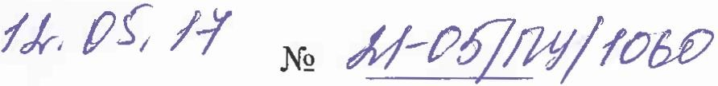

На№
гО принятии отчета об исполнении предписания
ЗаведУ!()Ще!'-1)1
МБДОУ «Детский сад №
75»

ул. Чудненко 55, г. Барнаул Алтайский край,
656036

Сообщаем, что отчет об исполнении предписания от 17.11.2016
№ 02-06/ПУ/2541 по устранению нарушений, выявленных в ходе проведения плановой выездной проверки, принят.

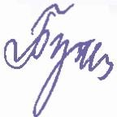Заместитель министра, начальник отдела управления качеством образования

Лова Анастасия Николаевна
(3852) 29 44 46

О.Н. Бутенко

